**politechnika częstochowska**

**WYDZIAŁ INŻYNIERII PRODUKCJI I TECHNOLOGII MATeRIAŁÓW**

**INSTYTUT FIZYKI**

A description...

Adam Świącik

nr albumu: 118375

PRACA DYPLOMOWA MAGISTERSKA

Studia stacjonarne

**Temat:**

**Wykorzystanie fotogrametrii do wyznaczania geometrii obiektów**

Promotor:

**dr inż. Rafał Dobrakowski**

**Streszczenie**

Praca zawiera opis implementacji oprogramowania komputerowego które umożliwia otrzymanie cyfrowej reprezentacji obiektów rzeczywistych, poprzez kolejno: wczytanie serii zdjęć badanego przedmiotu wykonanych z różnej perspektywy, wyznaczenie za ich pomocą struktury przedmiotu, a następnie rekonstrukcję powierzchni i wizualizację wyników. Badania przeprowadzono na kilku obiektach sprawdzając zachowanie się algorytmu w różnych realnych sytuacjach.

Część merytoryczna pracy została podzielona na cztery rozdziały.

Wstęp, obejmuje charakterystykę poruszanego w pracy problemu oraz motywację do podjęcia właśnie tej tematyki, a także przegląd używanych w celach rekonstruktorskich technik pomiarowych, z wyszczególnieniem technik fotogrametrycznych, w tym SfM. Rozdział zamyka przegląd literatury oraz przedstawienie celu pracy.

Rozdział drugi, stanowi wprowadzenie teoretyczne do poruszanego problemu i objaśnienie wszystkich najważniejszych etapów składających się na proces rekonstrukcji, zaczynając od akwizycji obrazu i otrzymania chmury punktów, po jej przetwarzanie, rekonstrukcję i wizualizację

W rozdziale *Realizacja* znajduje się, opis programu w tym diagram klas, a także informacja o użytych podczas jego budowy bibliotek programistycznych. Zawiera ponadto opis samego badania, prezentację otrzymanych wyników oraz ich porównanie z wynikami autorskiego skanera laserowego.

Ostatni rozdział to wnioski z przeprowadzonych badań, podsumowanie wykonanych prac oraz komentarz dotyczący dalszych planów rozwojowych nad programem.

Spis treści

1 Wstęp 4

1.1 Przegląd technik pomiarowych 5

1.2 Fotogrametria 8

1.3 Przegląd literatury 9

1.4 Cel pracy 10

2 Wprowadzenie teoretyczne 10

2.1 Akwizycja obrazu 11

2.2 Rekonstrukcja geometrii 13

2.2.1 Kalibracja kamery 13

2.2.2 Detekcja cech 13

2.2.3 Obliczenie deskryptorów 13

2.2.4 Dopasowanie punktów charakterystycznych 13

2.2.5 Wyznaczenie macierzy projekcji 13

2.2.6 Triangulacja 13

2.3 Rekonstrukcja powierzchni 14

2.3.1 Usunięcie punktów odstających 14

2.3.2 Uproszczenie 14

2.3.3 Wygładzenie 14

2.3.4 Wyznaczenie wektorów normalnych 14

2.3.5 Próbkowanie 14

2.3.6 Rekonstrukcja Poissona 14

2.4 Wizualizacja 14

2.4.1 Operacja na wierzchołkach 14

2.4.2 Przycinanie i budowanie prymitywów 14

2.4.3 Rasteryzacja 14

2.4.4 Operacje na fragmentach 14

3 Realizacja 14

3.1.1 Schemat działania 14

3.1.2 Narzędzia 14

3.1.3 Opis aplikacji 14

3.1.4 Problemy 14

3.1.5 Wyniki badań 14

4 Wnioski 14

# Wstęp

W dobie automatyzacji i autonomizacji istnieje rosnący trend wskazujący na coraz większą potrzebę gromadzenia możliwie jak największej ilości danych o otaczającym nas świecie i o nas samych. Do niedawna za sprawą komputeryzacji proces ten dotyczył głównie danych tekstowych. Obecnie jest to nie wystarczające źródło informacji, dlatego coraz częściej jego miejsce zajmuje obraz.

Na wzór rozwiązań które zaproponowała natura, buduje się od dawna systemy wizyjne, których zadaniem jest akwizycja, a następnie analiza i dalsze przetwarzanie informacji pochodzących z obrazu. Mimo powstania dotychczas wielu takich systemów nadal nie spełniają one wielu założeń inżynierów przez co nadal jest jeden z ważniejszych problemów z jakimi mierzy się obecnie chociażby robotyka.

Analiza obrazu często pozwala uzyskać geometryczne informacje o obserwowanym obiekcie. Jest to możliwe dzięki użyciu technik fotogrametrycznych. Pozwalają one dokonać próby rekonstrukcji geometrii badanego przedmiotu, a ta reprezentowana jest najczęściej w postaci chmury punktów. Uzyskane w ten sposób dane mogą następnie posłużyć do rekonstrukcji powierzchni. Ostatecznie więc można na podstawie sekwencji obrazów, przedstawić badany przedmiot w postaci formie modelu 3D. Z takiej możliwości korzysta się coraz częściej, m.in.:

* w policji, w celu dokumentowania wypadków drogowych i przestępstw [1] [2] [3],
* w medycynie, do badania wad postawy [4] i szeroko rozumianej protetyki. Podczas badań z użyciem tomografii komputerowej czy rezonansu magnetycznego [5].
* w archeologii i muzealnictwie dokonuje się dzięki niej digitalizacji cennych obiektów historycznych oraz tworzy trójwymiarową dokumentację dzieł sztuki [6] [7].
* W inżynierii odwrotnej która stała się w ostatnim czasie bardzo popularna, przy wykorzystaniu skanerów 3D znajduje ona zastosowanie chociażby do rekonstrukcji geometrii a następnie modelowania 3D [8] [9] lub planowania ergonomicznych stanowisk pracy [10].

Jednym z ważniejszych zastosowań wspomnianych systemów wizyjnych i cyfrowej rekonstrukcji otoczenia, jest budowa autonomicznych samochodów, robotów ratowniczych, i im podobnych. Jest to bardzo aktualny kierunek badań, ponieważ istnieje duże zapotrzebowanie na tego typu urządzenia. Jednym z dowodów na to są sponsorowane przez DARPA (Agencję Zaawansowanych Projektów Badawczych w Obszarze Obronności) konkursy i zawody, wysoce zaawansowanych i zautomatyzowanych robotów.   
Elementarnym problemem podczas budowy takich robotów jest otrzymanie, analiza i interpretacja informacji o ich najbliższym otoczeniu, a źródłem tych informacji w głównej mierze jest właśnie obraz.

Powyższe powody były główną motywacją do podjęcia w pracy tematyki związanej z cyfrową rekonstrukcją obiektów w oparciu o analizę obrazu, czyli z wykorzystaniem technik fotogrametrycznych.

## Przegląd technik pomiarowych

W celu uzyskania informacji geometrycznych o badanym przedmiocie należy dokonać jego zbadania poprzez pomiar, a ten można wykonać na szereg różnych sposobów. Zasadniczo są one podzielone na metody stykowe/dotykowe oraz bezkontaktowe/optyczne.

Rysunek 2.2.1.1 Podział technik pomiarowych

W przypadku pierwszej grupy, tj. metod dotykowych podczas dokonywania pomiaru następuje kontakt aparatury mierzącej z badanym przedmiotem, przez co zalicza się tę grupę to metod inwazyjnych. Cechą pomiarów dotykowych jest wysoka dokładność, a zarazem długi czas pomiaru. Ponadto korzystające z nich maszyny są generalnie drogie, mało mobilne i skomplikowane w użyciu. Wszystko to sprawia, że znajdują one zastosowanie z reguły w procesach wymagającej szczególnie dużej precyzji. Najczęściej są to maszyny CNC oraz współrzędnościowe maszyny pomiarowe wyposażone w precyzyjne sondy zamontowane na ruchomych ramionach.

W metodach bezdotykowych, jak sugeruje nazwa, pomiarów dokonuje się w sposób pośredni, wykorzystując w tym celu głównie szeroko rozumiane promieniowanie elektromagnetyczne. Począwszy od fal radiowych wykorzystywanych w radarach, po podczerwień użytą w dalmierzach laserowych i promienie rentgena z których korzysta m.in. w tomografia komputerowa. Z racji tego, że wyłącznie światło widzialne znajduję się w kręgu tematycznym tej pracy, dlatego zastosowanie tylko tego promieniowania będzie dalej omawiane.

Optyczne metody pomiarowe

W grupie pomiarów optycznych, ze względu na rodzaj użytego podczas badania światła, rozróżnia się techniki aktywne i pasywne.

Pomiary pasywne w przeciwieństwie do technik aktywnych nie wykorzystują żadnych dodatkowych źródeł światła oprócz tego które dostępne jest w danej chwili. W tej grupie znajdują się wszystkie techniki fotogrametryczne.

Techniki aktywne korzystają z własnego źródła światła, które zostaje skierowane na badany przedmiot, specjalny detektor rejestruje odbite od przedmiotu promieniowanie, a następnie powstały na detektorze obraz zostaje przetworzony i poddany analizie, dopiero wtedy dokonuje się na jego podstawie niezbędnych pomiarów. Do tej grupy zalicza się techniki:

* triangulacji laserowej
* światła strukturalnego
* czasu przelotu wiązki

W metodzie triangulacji laserowej ogólna zasada pomiaru sprowadza się do oświetlenia badanego przedmiotu wiązką promieniowania laserowego i rejestrowanie obrazu powstałej na powierzchni przedmiotu krzywej. Krzywa ta jest wynikiem perspektywy pomiędzy pozycją lasera, a kamery. Obracany za pomocą silnika krokowego stół, na którym umieszczony jest przedmiot, obraca się o stały znany kąt. Na podstawie serii tak wykonanych zdjęć i przy wykorzystaniu triangulacji wyznacza się położenie punktów które na pojedynczym obrazie widoczne są w formie jasnej linii. Ostatecznie z powstałej w ten sposób chmury punktów buduje się model 3D rekonstruowanej bryły.

Do zalet triangulacji laserowej należy zaliczyć fakt, że do pewnego stopnia nasłonecznienia możliwe jest użycie jej przy naturalnym oświetleniu, a nie wyłącznie w ciemnym pomieszczeniu. Konstrukcja zbudowanych w oparciu o nią urządzeń jest stosunkowo prosta, przez co ich obsługa jest ułatwiona, a koszt zakupu mniejszy w porównaniu do konkurencyjnych rozwiązań.

Jej wady to mały obszar skanowania i mała ilość uzyskanych jednorazowo danych co jest jednoznaczne z długim czasem pomiaru.



Rysunek 2.2.1.2 Triangulacja laserowa. Str.15 [7]

W technice światła strukturalnego, w przeciwieństwie do w/w konstrukcji, miejsce lasera zajmuje projektor który rzutuje na dany obiekt specjalny wzorzec. Ten podobnie jak w przypadku skanera laserowego jest rejestrowany przez kamerę, następnie dokonuje się analizy zniekształceń wzorca po odbiciu od powierzchni przedmiotu i wyznacza współrzędne trójwymiarowe punktów.

Charakterystyczne dla tej metody jest to, że podczas wykonania jednego pomiaru otrzymuje się ogromną ilość informacji ponieważ, powierzchnia analizowane później wzorca jest odpowiednio duża. Ponadto gęstość otrzymanych punktów pomiarowych jest równomierna. Ułatwia to znacząco późniejsze prace podczas rekonstrukcji powierzchni. Użycie projektora oprócz wszystkich wymienionym wcześniej zalet jest jednocześnie słabszą stroną tej techniki. Użyte tutaj urządzenia projekcyjne musi odznaczać się bardzo dobrymi parametrami technicznymi w tym rozdzielczością i jasnością. Używanie jej wymaga odpowiedniego zaciemnienia pomieszczenia.



Rysunek 2.2.1.3 Zasada pomiaru w technice   
światła strukturalnego. Str.19 [7]

Systemy wykorzystujące technikę czasu przelotu zbudowane są zasadniczo ze źródła światła którym jest laser, oraz detektora promieniowania. Ogólna zasada działania jest stosunkowo prosta, gdyż wysyłane przez laser sygnały świetlne zostają zarejestrowane przez detektor, następnie obliczany jest czas pomiędzy wysłaniem a rejestracją sygnału. Na podstawie czasu zostaje wyznaczona odległość od badanego przedmiotu.

W praktyce, są to układy bardzo drogie i skomplikowane. Wykorzystywane najczęściej do badania otoczenia poruszających się autonomicznych pojazdów. W takim przypadku, w celu zwiększenia ilości gromadzonych danych, laser wraz z detektorem umiejscowiony jest na obracającym się z dużą szybkością stole. Omiatając wielokrotnie będący w zasięgu widzenia teren.

Jest to technika jak wspomniano wcześniej przeznaczona do badania dużych obszarów, gdzie inne techniki nie zdają egzaminu. Można jej użyć w każdych rozsądnych warunkach oświetlenia. Największą wadą która towarzyszy tej metodzie w porównaniu do poprzednich rozwiązań jest niska dokładność. Wprowadza się z tego powodu różne udoskonalenia w tym modulację wiązki światła, niemniej jednak póki co jest to technika skierowana do bardzo konkretnej grupy zastosowań.

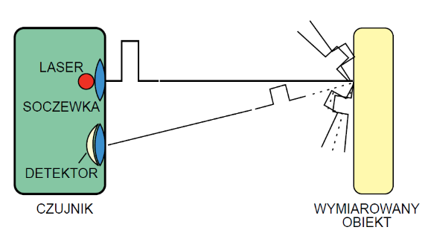

Rysunek 2.2.1.4 Pomiar odległości techniką czasu przelotu wiązki. Str.17 [7]

## Fotogrametria

Nazwa „*fotogrametria”* pochodzi od greckich słów „*photos”* oznaczające światło, „*gramma”* – zapis, oraz *„metreo”* – mierzę.

Fotogrametria jest nauką i technologią pozwalającą otrzymać informacje geometryczne o obserwowanych obiektach i ich otoczeniu, poprzez rejestrację, analizę i interpretację wykonanych zdjęć fotograficznych [1].

Początkowo znalazła głównie zastosowanie w geodezji i kartografii, gdzie za jej pomocą sporządzano mapy topograficzne terenu, a było to związane w tamtym okresie czasu z równoległym rozwojem jej i lotnictwa. Obecnie trudno wymienić gałąź nauki i techniki, w której fotogrametria nie znajduje zastosowania. Można tu wymienić chociażby architekturę, medycynę, kryminalistykę czy systemy zabezpieczeń. Jako dyscyplina inżynierska odgrywa znaczącą rolę na takich polach jak robotyka czy komputerowa analiza i przetwarzanie obrazów [2].

U podstaw fotogrametrii leży układ wzroku człowieka. Zdolność percepcji głębi, jaką posiadamy ma swój początek właśnie w układzie wzrokowym. Obserwowany przez nas świat wygląda delikatnie inaczej z perspektywy lewego i prawego oka. Zarejestrowane dwa nieznacznie różniące się obrazy, są analizowane przez mózg, który zamienia te dwuwymiarowe zdjęcia w trójwymiarowy model. Mówimy wtedy o stereowidzeniu. Nie jest to bynajmniej jedyny sposób na postrzeganie głębi. Zasłaniając jedno oko nadal posiadamy zdolność widzenia przestrzennego. Jest to wynik wielu różnych procesów z których najważniejsze to mimowolne ruchy głowy i gałki ocznej. Dzięki tym czynnościom mózg jest w stanie zrekonstruować trójwymiarowy model otoczenia. Robi to analizując sekwencję obrazów rejestrowanych przez jedno oko. Wykonując ruch zmieniamy perspektywę, przez co następujące po sobie obrazy różnią się od siebie. Dalej podobnie jak ma to miejsce w przypadku widzenia stereoskopowego następuje podświadoma rekonstrukcja.

Fotogrametria jest próba przeniesienia tych mechanizmów na pole technicznych rozwiązań.

Techniki fotogrametryczne

W ciągu kilkudziesięciu lat od początków fotogrametrii, powstało wiele technik fotogrametrycznych. Należą do nich m.in:

* fotogrametria jednoobrazowa – pozwala wyznaczyć położenie punktów na płaszczyźnie, stąd jej stosowanie jest ograniczone. W przypadku wykorzystania jej w tworzeniu map, rejestrowany teren powinien być płaski. W przypadku dokumentacji obiektów zabytkowych, rejestrowanymi przedmiotami mogą być np. malowidła lub płaskie elewacji budynków [3].
* fotogrametria dwuoobrazowa (stereofotogrametria) – przeznaczona do wyznaczania współrzędnych punktów w przestrzeni.
* fotogrametria lotnicza – korzysta się w niej ze zdjęć fotograficznych wykonanych z powietrza. Duży postęp w tej technice dokonał się początkowo w okresie dwóch wojen światowych i był on mocno związany z rozwojem lotnictwa [1].
* fotogrametria naziemna – zdjęcia wykonywane są ze specjalnie przygotowanych stanowisk naziemnych

Jedną z najmłodszych i w ostatnim czasie mocno rozwijaną jest technika *„Structure from Motion”*. SfM polega na wykonaniu serii pojedynczych zdjęć rekonstruowanego obiektu z różnej perspektywy, a następnie otrzymaniu struktury, tj. współrzędnych 3D, dzięki triangulacji.

Structure from Motion

Zadaniem SfM jest rekonstrukcja sceny/obiektu na podstawie sekwencji zarejestrowanych obrazów. Jest to problem z jednej strony dobrze zrozumiany i zbadany. Dotychczas powstało wiele algorytmów pozwalających na wykonanie takiej rekonstrukcji. Z drugiej strony jest to zadanie złożone i trudne do realizacji w praktyce.

Metoda ta zakłada, że zmiana położenia kamery, podczas wykonywania zdjęć jest początkowo nieznana i należy ją wyznaczyć. Kiedy zostanie ona już wyznaczona, możliwe jest użycie triangulacji w celu znalezienia struktury, czyli współrzędnych punktów skanowanego obiektu.

Cały ten proces można podzielić na kilka etapów:

* Kalibracja kamery
* Akwizycja obrazu
* Detekcja punktów charakterystycznych
* Dopasowanie w/w punktów
* Wyznaczenie zmiany położenia i orientacji kamery
* Obliczenie współrzędnych 3D

Dalsze rozważania na temat techniki SfM i wszystkich przedstawionych wyżej elementów jej potoku przetwarzania zostały przeniesione do rozdziału drugiego – Wprowadzenie teoretyczne.

## Przegląd literatury

Temat implementacji i wykorzystania technik fotogrametrycznych jest w ostatnim czasie bardzo popularny. Z tego powodu, dostępna literatura w tym obszarze jest znacząca. Zawiera się w niej szereg wartościowych prac i publikacji, zarówno z zakresu budowy i użycia systemów wizyjnych opartych o techniki fotogrametryczne, jak również literatury ukierunkowanej ściśle na problematykę SfM, rozpatrującą i analizującą osobno każdy element jej potoku przetwarzania.

Jak napisano na wstępie, powstało dotychczas wiele systemów i aplikacji które wykorzystując techniki fotogrametryczne, pozwalają na tworzenie modeli 3D przedmiotów zarejestrowanych na sekwencji obrazów. Ilość dostępnych rozwiązań na tym polu jest odpowiednia do ilości zastosowań samej fotogrametrii.

Christian Larsen [11] proponuje aplikację opartą o SfM która w sposób półautomatyczny pozwala tworzyć modele 3D budynków, a te z kolei mogą zostać następnie użyte w celach marketingowych. Przedstawiona on podobne jak w tej pracy podejście do rekonstrukcji geometrii badanego obiektu. Implementuje on ponadto w swoim programie – z czego zrezygnowano w tej pracy - możliwość teksturowania rekonstruowanych modeli, co było zresztą jednym z głównych założeń jego projektu.

Inne bardzo interesujące podejście przedstawił Jim Braux-Zin [12], który użył SfM do zastosowań w rozszerzonej rzeczywistości. W przeciwieństwie do tej pracy, gdzie w celu rekonstrukcji geometrii wykorzystano metodę mocnych cech, czego wynikiem jest dokładna ale rzadka chmura punktów, on użył w swojej aplikacji podobnie jak Adam Dominec [13], mapy głębokości która pozwala otrzymać mniej dokładną ale dużo gęstszą chmurę. Ponadto użył on do rejestracji obrazu dwóch kamer, dzięki temu zamiast analizować sekwencję obrazu, jak ma to miejsce w tej pracy, analizuje on stereopary wykonane przez kamery których położenie względem siebie jest stałe i znane. Zwiększa to znacząco jakość otrzymanych wyników.

Oprócz prac poruszających się w podobnej jak tutaj tematyce, istnieje wiele pozycji podejmujących zbliżoną problematykę, obejmującą jedynie część zagadnień poruszanych w tej pracy. Przykładem jest praca Hansa Lango i Mortena Tyldena zajmująca się problemem rekonstrukcji powierzchni na podstawie danych otrzymanych podczas skanowania laserowego. Badania ich pracy są ukierunkowane głównie na samą rekonstrukcję powierzchni podobnie jak ma to miejsce w przypadku pracy Jukki Lankinena [14] który za główny cel obrał budowę aplikacji do tworzenia modelu 3D na podstawie przygotowanej chmury punków nie poruszając problemu jej uzyskania.

## Cel pracy

Celem niniejszej pracy była budowa oprogramowania komputerowego do cyfrowej rekonstrukcji powierzchni badanego przedmiotu na podstawie serii przygotowanych wcześniej zdjęć.

# Wprowadzenie teoretyczne

Realizacja postawionego w pracy celu, wymaga budowy aplikacji która umożliwi rekonstrukcję powierzchni badanego przedmiotu na podstawie serii wykonanych wcześniej zdjęć oraz wizualizację otrzymanych wyników. Z racji tego, że jest to zadanie złożone, zostało ono podzielone na trzy podzadania. W taki sam sposób prezentuje się struktura tego rozdziału.

Pierwszy podrozdział przedstawia niezbędny do zrozumienia dalszych działań, model kamery cyfrowej, urządzenia występującego obecnie niemal w każdym smartfonie czy tablecie, a które służyło podczas badań do akwizycji obrazu. Zawiera on wyjaśnienie w jaki sposób świat 3D jest przez nią rejestrowany, na płaskiej powierzchni przetwornika cyfrowego, którym aktualnie najczęściej jest matryca CMOS lub CCD. Jakie znaczące zjawiska zachodzą podczas tego procesu, które mogą w znaczący sposób wpłynąć na jakość otrzymanych w ostatecznie wyników.

Kolejny podrozdział poświęcony jest procesowi rekonstrukcji geometrii na podstawie wykonanej wcześniej serii zdjęć.

Następna w kolejności część tego rozdziału zawiera opis potoku przetwarzania związanego z rekonstrukcją powierzchni w oparciu o otrzymaną wcześniej chmurę punktów.

Rozdział zamyka przedstawienie problemu wizualizacji grafiki 3D.

## Akwizycja obrazu

Kamera/aparat, jako urządzenie zbudowane z układu optycznego skupiającego promienie na materiale światłoczułym lub powierzchni matrycy CMOS/CCD, od dawna służy do akwizycji obrazu. Matematyczny opis jej działania, tj. procesu rzutowania obiektów 3D na płaszczyznę, łatwo zrozumieć za pomocą najprostszego matematycznego modelu kamery – modelu kamery otworkowej.

Oś optyczna

Zasłona z małym otworem

Płaszczyzna obrazu



Rysunek 2.2.1.1 Model kamery otworkowej. Punkt przecięcia płaszczyzny obrazu z osią optyczną/główną nazywany jest punktem głównym. Płaszczyzna obrazu ustawiona jest prostopadle do osi głównej w odległości f będącej ogniskową układu. Str. 372 [15]

Model ten zakłada, że jedynie te promienie przechodzące przez aperturę tworzą obraz, a powstaje on na przeciwległej do zasłony ścianie. W celu uproszczenia obliczeń powyższy schemat można zmodyfikować tak, aby tworzony obraz nie był odwrócony.

Oś optyczna

Płaszczyzna obrazu

Środek projekcji



Rysunek 2.2.1.2 Obraz rzutu q powstaje w miejscu przecięcia prostej łączącej punkt Q i środek projekcji  
, nazywanym także środkiem kamery. Str. 372 [15]

Korzystając z podobieństwa trójkątów można zauważyć, że mapowanie punktu przestrzennego Q na płaszczyznę obrazu przebiega w sposób

(2.1.1)

Po przejściu na współrzędne jednorodne powyższe wyrażenie można zapisać jako

(2.1.2)

Na podstawie powyższego równania, związek pomiędzy punktem *q* będącym punktem na obrazie, a punktem w przestrzeni *Q* można przedstawić w następująco

(2.1.3)

,gdzie *P* jest macierzą projekcji

Przedstawiony model kamery otworkowej jest jednym z najprostszych modeli kamery, przez co nie uwzględnia wielu czynników, które odgrywają znaczącą rolę podczas projekcji. Zakłada on m.in, że punkt główny znajduje się dokładnie w środku płaszczyzny obrazu, rolę której we współczesnych aparatach czy kamerach stanowi zwykle matryca CCD lub CMOS. W rzeczywistości, z przyczyn technicznych położenie zarówno matrycy jak i układu optycznego obarczona jest pewnym błędem. Zwykle nie są one ustawione względem siebie równolegle, a ich środki nie pokrywają się, co powoduje powstanie zniekształceń obrazu, w tym dystorsji.

Obraz

Matryca CMOS

Soczewka

Klej

Aparat

Rysunek 2.1.3 Przykład dystorsji tangencjalnej spowodowanej nierównoległym ustawieniem   
matrycy światłoczułej w stosunku do soczewki. Str.377 [2].

Po uwzględnieniu tej poprawki w obliczeniach równanie (2.1.1) powinno wyglądać

(2.1.4)

gdzie i stanowią przesunięcie punktu głównego na rzutni wyrażone w pixelach.

Po przejściu do współrzędnych jednorodnych równanie (2.1.4) przyjmie postać

(2.1.5)

,a po wprowadzeniu **K** jako macierzy kalibracji

(2.1.6)

(2.1.5) można zapisać jako

(2.1.7)

gdzie **I** jest macierzą jednostkową o wymiarach 3x3, a **0** jest zerowym wektorem kolumnowym.

## Rekonstrukcja geometrii

### Kalibracja kamery

### Detekcja cech

### Obliczenie deskryptorów

### Dopasowanie punktów charakterystycznych

### Wyznaczenie macierzy projekcji

### Triangulacja

## Rekonstrukcja powierzchni

Otrzymana w wyniku rekonstrukcji geometrii chmura punktów może posłużyć do rekonstrukcji powierzchni, która następnie zostanie zwizualizowana. Aby jednak było to możliwe chmurę należy przedtem poddać analizie i przetworzeniu. Zaimplementowany w tej pracy potok składa się sześciu bloków. Każdy z nich został opisany w osobnym podrozdziale. Ta część pracy została napisana głównie w oparciu o dokumentację techniczną biblioteki CGAL

### Usunięcie punktów odstających

W zależności od użytych narzędzi i technik otrzymana podczas rekonstrukcji geometrii chmura punktów może być bardziej lub mniej spójna. Często zawiera punkty nie związane z rekonstruowanym obiektem, a są one zwykle wynikiem wcześniejszych błędnych obliczeń. Takie punkty należy usunąć ponieważ mogą mieć bardzo negatywny wpływ na jakość zrekonstruowanej powierzchni. Korzysta się w tym celu z algorytmu, który oblicza odległość każdego punktu względem k-najbliższych sąsiednich punktów, a następnie usuwa zadany procent punktów najbardziej odstających punktów.

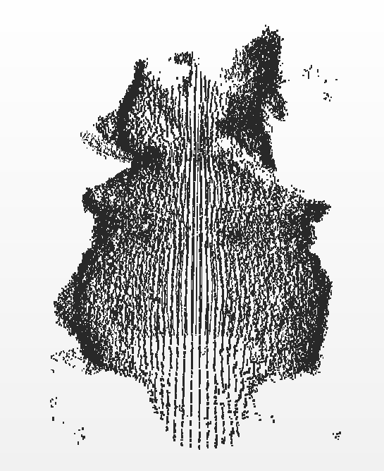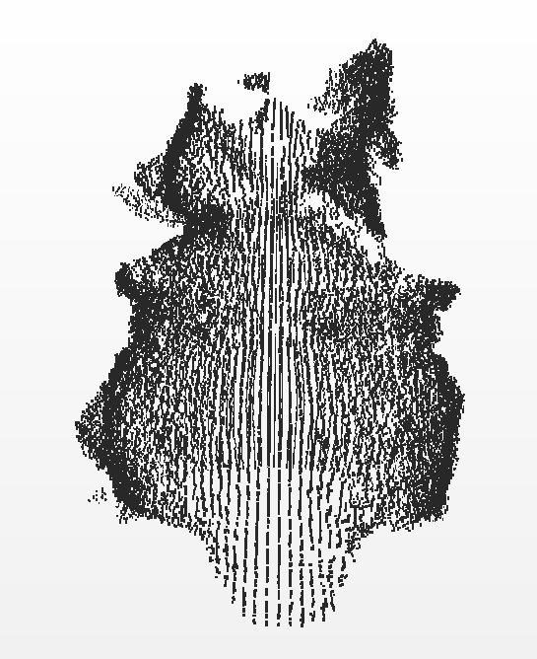

b

a

Rysunek 2.3.1.1 Przykład użycia algorytmu do usuwania odstających punktów.   
Chmura a została otrzymana podczas skanowania laserowego, b to ta sama chmura po oczyszczeniu.  
 Opracowanie własne

Dopasowując procent usuwanych punktów, oraz ilość najbliższych sąsiadów można uzyskać odpowiedni efekt. Należy jednak zauważyć, że w przypadku zestawu punktów otrzymanych dzięki SfM i rzadkiej rekonstrukcji, algorytm przez błędnie ustawione parametry, może usuwać punkty w obszarach szczególnie rzadkich, a które mają kluczowe znaczenie z punktu widzenia geometrii obiektu.

### Uproszczenie

Na tym etapie dokonuje się usunięcia tych punktów które nie wnoszą znaczącej informacji o geometrii obiektu, zapewniając jednocześnie możliwie równomierne położenie pozostałych punktów. Pozwala to zmniejszyć ilość dalszych obliczeń i uzyskać lepszej jakości powierzchnię.

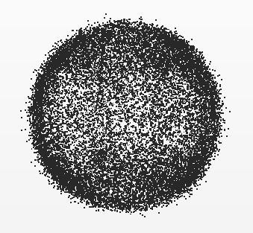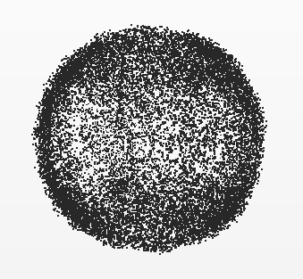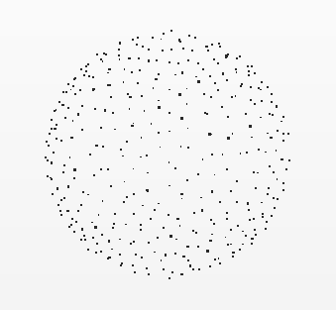

a

b

c

Rysunek 2.3.2.1 Uproszczenie chmury punktów. Chmura a jest testowym zestawem punktów.  
 Chmura b została oczyszczona z punktów najbardziej odstających, natomiast c ilustruje efekt zastosowania   
algorytmu upraszczającego. Opracowanie własne

### Wygładzenie

Wygładzenie polega na redukcji szumu, tj. próbie ułożenia punktów na gładkiej parametrycznej płaszczyźnie wyznaczonej przez k-najbliższe sąsiednie punkty. Zmniejsza to stopień mogących się pojawić lokalnych zniekształceń, przez co ostateczny wynik prezentuje się wizualnie lepiej.

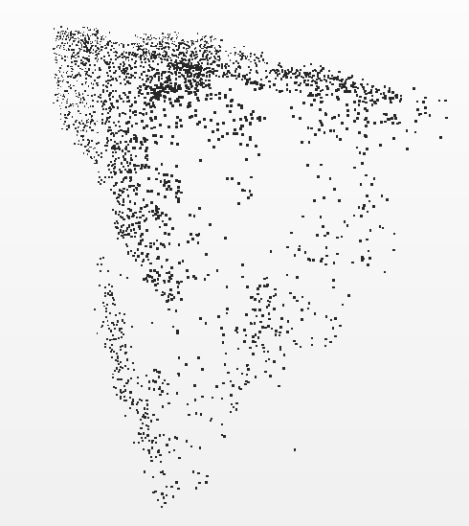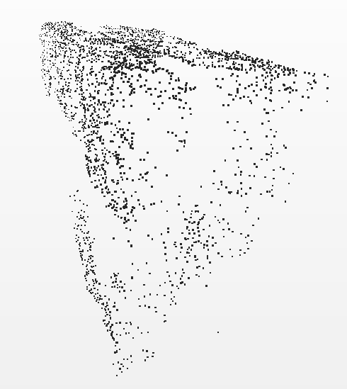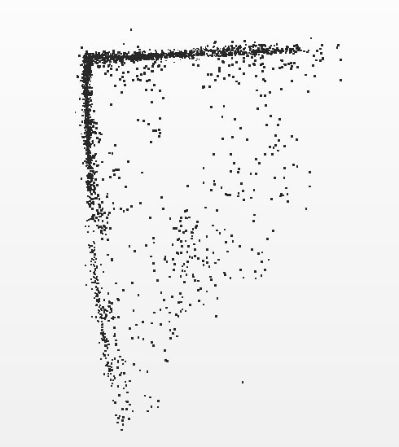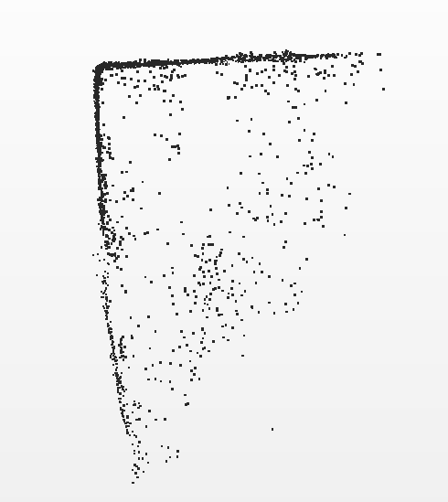

c

b

a

d

Rysunek 2.3.3.1 Wygładzenie punktów. Zestaw a i c stanowią testowy zestaw punktów.   
Zestaw b i d prezentują wynik zastosowania algorytmu wygładzającego. Opracowanie własne

### Wyznaczenie wektorów normalnych

Jednym z możliwych sposobów wyznaczenia wektorów normalnych jest konstrukcja powierzchni utworzonej przez k-najbliższych sąsiednich punktów, a następnie obliczenie wektora prostopadłego do tej powierzchni w punkcie. Istnieją dwa możliwe wektory prostopadłe do powierzchni, dlatego kolejnym krokiem jest ich poprawne zorientowanie. Zostawienie ich w postaci niezorientowanej będzie widoczne podczas wizualizacji jako czarne obszary na zrekonstruowanej powierzchni. Czarny kolor informuje o tym, że światło padające na powierzchnie zostało przez nią całkowicie zaabsorbowane i nawet najmniejsza jego część nie trafia do obserwatora (więcej informacji na ten temat zawiera rozdział 2.4).

W najgorszych wypadku niezorientowane wektory normalne spowodują niezdefiniowane zachowanie algorytmu rekonstrukcji powierzchni. To z kolei będzie widoczne w postaci zmiany topologii powierzchni. Tak więc od wyników tej operacji w dużej mierze zależy postać. Każdy następny algorytm przedstawiony w tym rozdziale wymaga obliczonych i zorientowanych wektorów normalnych.

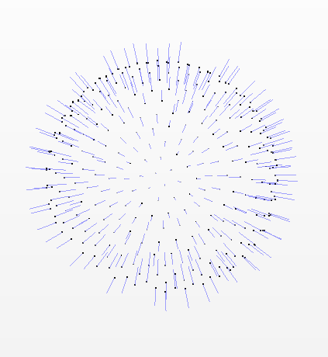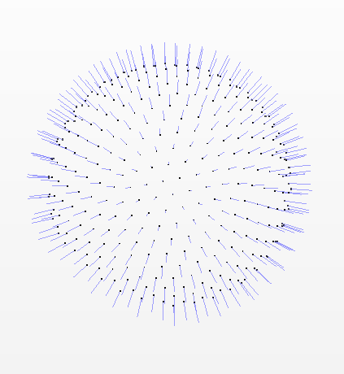

b

a

Rysunek 2.3.4.1 Wyznaczenie wektorów normalnych.   
Chmura a, z zaznaczonymi wektorami normalnymi, chmura b po ich poprawnym zorientowaniu

### Próbkowanie

Podczas tego etapu uzupełnia się miejsca w których występują znaczne ubytki punktów. Taka sytuacja ma często miejsce przy pozyskiwaniu chmury punktów metodą SfM i rzadkiej rekonstrukcji geometrii lub podczas skanowania laserowego. Chmury punktów z takimi ubytkami stanowią problem podczas rekonstrukcji powierzchni, ponieważ zachowanie się algorytmu w tych miejscach może być nieprzewidywalne. Rozwiązaniem tego problemu jest użycie techniki próbkowania powierzchni, opisanej w [17]. Pozwala ona wypełnić do pewnego stopnia brakującą przestrzeń punktami i jednocześnie zwiększyć ich gęstość.

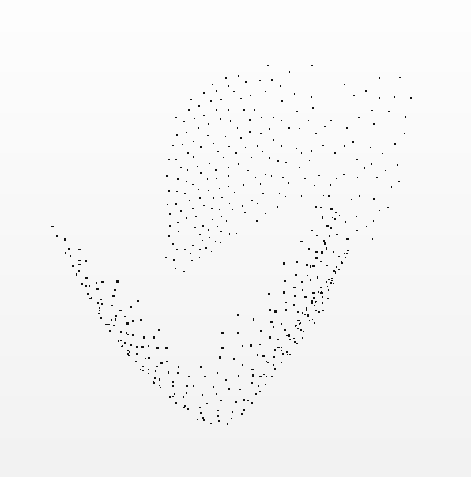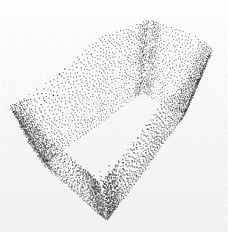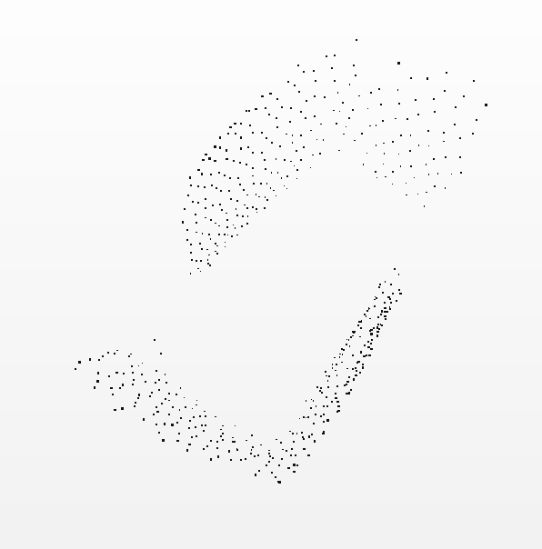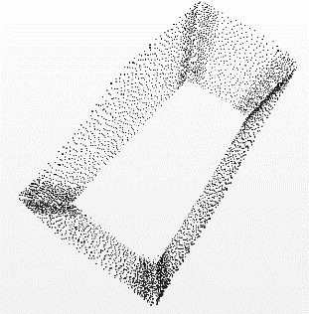

d

c

b

a

Rysunek 2.3.5.1 Próbkowanie powierzchni.   
Zestawy a i c ilustrują przykładową chmurę punktów z różnej perspektywy. Zestawy b i d to ta sama chmura po zastosowaniu próbkowania. Widoczny jest wzrost gęstości punktów oraz wypełnienie stosunkowo dużych braków

### Rekonstrukcja Poissona

Ostatnim krokiem jest stworzenie siatki wielokątów na podstawie przygotowanej wcześniej chmury punktów. Jednym z algorytmów przeznaczonych do tego celu jest algorytm Poissona.

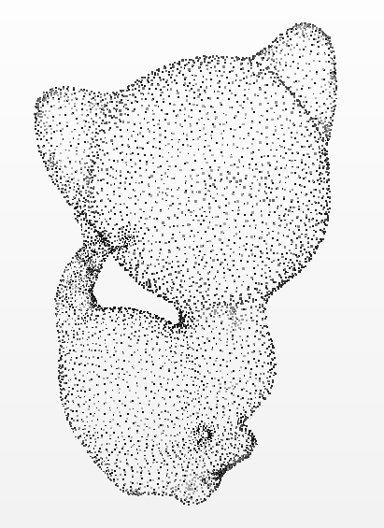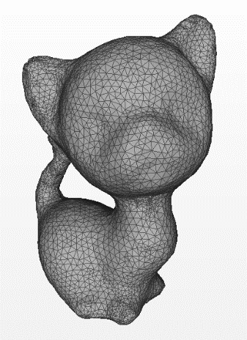

b

a

Rysunek 2.3.6.1 Rekonstrukcja poissona.   
Przygotowana chmura punktów a i zrekonstruowana powierzchnia b z widoczną siatką wielokątów.

## Wizualizacja

Trudno ocenić poprawność otrzymanych wyników podczas cyfrowej rekonstrukcji bez ich odpowiedniej wizualizacji. Proces przerysowania modelu 3D na ekran monitora jest procesem złożonym, a odpowiedzialność za niego spoczywa obecnie w głównej mierze na karcie graficznej komputera. Do wyświetlenia na ekranie otrzymanej w poprzednim podrozdziale siatki wielokątów niezbędne są narzędzia które na to pozwolą. Jednym z nich jest biblioteka programistyczna OpenGL.   
Z powodu obszerności i złożoności poruszanego tutaj tematu, omówiono jedynie najważniejsze elementy potoku przetwarzania, który towarzyszy renderowaniu obiektów 3D.

Często nawet najbardziej skomplikowane modele trójwymiarowe są w zbudowane z gęstej siatki połączonych ze sobą trójkątów. Przykładem tego jest rys 4.5.1. W zależności od formatu w jakim siatka została zapisana oraz ilością danych jakimi dysponujemy na jej temat, może mieć różną strukturę wewnętrzną, bardziej lub mniej skomplikowaną. W najprostszym jednak przypadku, zawiera:

* Współrzędne wierzchołków
* Współrzędne wektorów normalnych
* indeksy

Karta graficzna odpowiedzialna za renderowanie grafiki tworzy ją posługując się tzw. prymitywami. Są to m.in.: punkty, linie i trójkąty. Z tego powodu tworzone modele 3D najczęściej są siatką właśnie trójkątów.

W celu zwizualizowania takiej przestrzennej siatki na płaskim ekranie monitora, należy przekazać karcie graficznej niezbędne informacje. Zostały one wymienione na początku tego rozdziału. Są to współrzędne wierzchołków i wektorów normalnych, a także indeksy do wierzchołków. Ponieważ wielokąty są traktowane jako fragmenty powierzchni zorientowanej, kolejność w jakiej podaje się wierzchołki ma ogromne znaczenie. Można to zrobić zgodnie z ruchem wskazówek zegara lub odwrotnie. Ważne jest jednak to, aby wszystkie zostały podane w ten sam sposób. Dzięki temu jedna ze stron trójkąta, ta niewidoczna nie będzie wyświetlana, co znacząco zmniejszy ilość obliczeń.

Jak łatwo zauważyć każdy z wierzchołków trójkąta należy jednocześnie do kilku innych. Dlatego podczas podawania współrzędnych wierzchołków posługuje się tzw. indeksami, czyli odnośnikami do nich. Jest to jedna z wielu stosowanych optymalizacji.

Kiedy karta graficzna posiada już dane dotyczące wszystkich trójkątów należących do siatki może zacząć obliczenia powierzchni, koloru lub tekstury i przekształceń geometrycznych. Wszystkie te obliczenia składają się na potok przetwarzania.

Potok przetwarzania jest odpowiedzialny za wszelkie niezbędne obliczenia potrzebne do przerysowania modeli 3D na ekranie monitora. Przedstawiony poniżej schemat zawiera następujące po sobie kroki których celem jest zamiana wierzchołków na postać grafiki rastrowej czyli pixeli. W takiej formie grafika ostatecznie jest wyświetlana na ekranie monitora.

Rysunek 2.3.6.1 Potok przetwarzania

### Operacja na wierzchołkach

Wierzchołki oprócz informacji o swoim położeniu posiadają jeszcze kilka innych atrybutów do których należą współrzędne tekstury i wektora normalnego.

Na początku zostają one poddane 3 podstawowym transformacjom, tj. rotacji, translacji oraz skalowania. Następnie zostają rzutowane równolegle lub perspektywicznie. Dzięki tym operacją możliwe jest obracanie i zmienianie pozycji renderowanego obiektu, a także kamery która go obserwuje.

Następnie dokonywane są obliczenia związane z wyglądem, tj. obliczenie koloru lub współrzędnych tekstury i obliczeń związanych z zaimplementowanym systemem oświetlenia, w którym można uwzględnić zachodzące w rzeczywistości zjawiska odbicia, rozproszenia światła i załamania.

### Przycinanie i budowanie prymitywów

Podczas tego procesu następuje budowanie prymitywów takich jak punkty, linie i trójkąty na podstawie podanych współrzędnych wierzchołków. Następnie dokonuje się obcięcia tych fragmentów które nie znajdują się w polu widzenia kamery lub są ustawione tyłem do kamery.

Podobnie jak oko człowieka które posiada kąt widzenia mniejszy niż 90 stopni tak pole widzenia kamery musi zostać ograniczone przez tzw. bryłę obcinającą. Fragmenty które nie leżą w polu widzenia zostają odrzucone i nie są na nich prowadzone dalsze obliczenia.

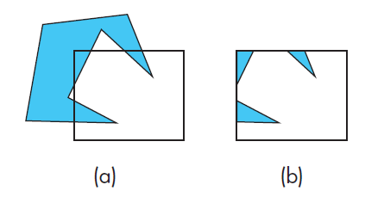

Rysunek 2.4.2.1 Przycinanie wielokątów.   
(a) przed przycięciem, (b) po operacji przycinania.   
Str. 315

### Rasteryzacja

Przekształcone prymitywy poddane przycięciu nadal reprezentowane są za pomocą wierzchołków. W tym kroku następuje konwersja wielokątów do postaci pixelowej, czyli fragmentów. Każdy fragment zawiera informacje o kolorze lub teksturze, głębokości itp.

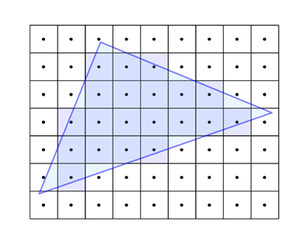

Rysunek 2.4.3.1 Rasteryzacja. Niebieskie linie są krawędziami prymitywu.   
Zamalowane pola oznaczają widzoczne fragmenty.

### Operacje na fragmentach

Na tym etapie dokonuje się nakładania tekstury i efektów specjalnych takich jak mgła i rozmycie, usuwania niewidocznych pikseli i innych operacji na pikselach. Na koniec przeprowadza się testy sprawdzające poprawność renderowanej sceny.

# Realizacja

### Schemat działania

### Narzędzia

### Opis aplikacji

### Problemy

### Wyniki badań

# Wnioski

Na koniec tego rozdziału warto wymienić jeszcze kilka pozycji które mimo, że nie w sposób bezpośredni, to jednak poruszają się w obszarze tematycznym tej pracy i dostarczają wielu bardzo cennych wskazówek i wiedzy, zarówno z zakresu rekonstrukcji geometrii jak i rekonstrukcji powierzchni.

Praca Adriana Dziubka [14], traktuje o sposobie uzyskania geometrycznej informacji o badanym obiekcie dzięki użyciu techniki światła strukturalnego. Stanowi ona zatem cenną wiedzę z zakresu budowy i zasady działania skanerów opartych o taką technologię, pozwala także porównać otrzymane w niej wyniki z wynikami tej pracy.

Samuela Carlsson [16] przedstawił w swojej pracy wyniki rekonstrukcji geometrii z wykorzystaniem SfM, w oparciu o kamerę skalibrowaną i nieskalibrowaną